Průzkum ČBA: Češi jsou oproti kybernetickým hrozbám obezřetnější
Praha, 15. prosince 2021 - Index kyberbezpečnosti, který pravidelně sestavuje Česká bankovní asociace (ČBA), dosáhl v letošním roce 68 %, což je nejlepší výsledek v dosavadní historii publikace indexu. Přestože některé notorické chyby, otevírající prostor pro hackerské útoky a zneužití údajů, přetrvávají, chovají se Češi na internetu oproti minulým letům obezřetněji, zejména v souvislosti s finančními operacemi. Vyplynulo to z průzkumu, který pro Českou bankovní asociaci realizovala výzkumná agentura Ipsos.

Index kyberbezpečnosti, který ČBA sestavuje od roku 2015, se oproti loňskému roku zvýšil o sedm procentních bodů. Letošní výzkum přitom ukázal, že v rámci populace nejsou žádné rozdíly z hlediska věku, pohlaví či místa bydliště dotazovaných. Podprůměrné výsledky vykázali respondenti se základním vzděláním nebo vyučením, naopak nadprůměrně opatrní jsou vysokoškoláci. „Zlepšení Indexu kybernetické bezpečnosti lze jistě přisuzovat pandemii a přesunu do online prostředí. Na počítačích nebo mobilech dnes trávíme více času než kdy před tím a začínáme si konečně uvědomovat rizika, se kterými se v online prostředí můžeme setkat. Řada lidí se proto stala obezřetnějšími a dává si větší pozor na prolomení hesel nebo komu poskytují citlivé údaje. Věřím, že pozitivní roli v tom sehrála i intenzivní kyberkampaň, kterou Česká bankovní asociace letos realizovala ve spolupráci s Policií ČR, společností ESET a i dalšími partnery,“ uvedl Pavel Kolář, gestor Komice ČBA pro digitalizaci a bankovní a finanční bezpečnost.
Nejzásadnější chyby uživatelů zůstávají již řadu let stejné. Absence antiviru v počítači (28 %) či telefonu (44 %), používání jednoho hesla pro všechny aplikace (16 %) nebo přistupování k bankovnímu účtu z veřejných sítí (zhruba 10 % respondentů).

Banky mají důvěru klientů
Průzkum také ukázal, že většinu informací jsou Češi ochotní za určitých okolností sdílet. Výjimku tvoří přihlašovací údaje k bankovnímu účtu. Ty by 87 % Čechů nikdy neposkytlo. Informace o výši úspor a číslo platební karty vnímá jako citlivý údaj, který nikdy nevyplňuje, 61 % Čechů. Naopak benevolentnější jsme například v otázkách adresy trvalého bydliště, telefonního čísla či e-mailové adresy.
Češi jsou přitom přesvědčeni, že nejlepšími správci jejich dat jsou banky. Téměř tři čtvrtiny (72 %) respondentů věří, že banky jejich data chrání před únikem a zneužitím. Jistou míru důvěry mají v tomto směru i státní instituce (31 %) a školy či zaměstnavatelé (23 %). Za málo důvěryhodné správce informací naopak považují telekomunikační společnosti, dodavatele energií, e-shopy nebo obchodní řetězce. „Ochrana klientských dat je pro banky prioritou. Do zdokonalování a rozvoje svých bezpečnostních systémů investují nemalé prostředky. Zároveň ale také s maximálním důrazem na bezpečnost rozšiřují své služby a digitální inovace, jako je například bankovní identita nebo otevřené bankovnictví, tedy přístup z jedné aplikace do účtů vedených v různých bankách,“ doplnil Pavel Kolář.

Hesla volí Češi obezřetně
Neopatrné nastavení a užívání slabých přístupových hesel představuje velmi často otevřená vrátka kyberútokům. Češi jsou však na svá hesla docela obezřetní. Pro důležité účty (jako např. internetové bankovnictví, hlavní e-mail či platební aplikace) využívají především vlastní silná hesla (63 %), snadno zapamatovatelná hesla pak mají nastavena pro méně významné účty jako jsou volnočasové aktivity (35 %). Pozitivní je i skutečnost, že drtivá většina účastníků průzkumu si svá hesla někdy mění a 40 % pak alespoň jednou ročně. Stále ovšem je řada těch (16 %), kteří užívají pro přístup do všech aplikací jen jedno heslo. Zajímavé přitom je, že méně opatrní jsou v tomto směru mladí lidé ve věku 18 až 34 let, kteří jedno heslo používají ve 22 % případů.
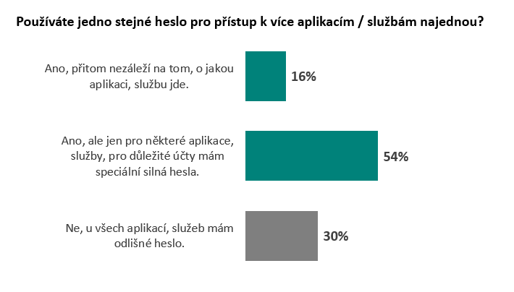
Další obrannou hrází proti útoku je vedle hesel i zabezpečení sítě, přes kterou se připojujeme a důvěryhodnost zařízení, s nímž se připojujeme. I v tomto ohledu jsou Češi celkem opatrní: 80 % respondentů vstupuje do svého internetového bankovnictví prostřednictvím zabezpečené wi-fi nebo pevné sítě. A zhruba stejný počet Čechů k bankovním transakcím využívá pouze svůj vlastní počítač, notebook či mobilní telefon.

Ochrana zařízení stále není dostatečná
Ačkoliv si dáváme pozor na to, jakou wifi nebo jiné připojení využíváme, stále pokulháváme v zabezpečení soukromých počítačů, notebooků či telefonů. Počítač nebo notebook chrání nainstalovaným antivirovým programem jen 7 z 10 Čechů. Téměř desetina lidí vůbec neví, zda je jejich zařízení v tomto směru zajištěno. U mobilních telefonů je ochrana ještě vlažnější. Více než polovina uživatelů chytrých telefonů využívá antivirový program. Dalších 14 % se pak domnívá, že jejich telefon dostatečně chrání operační systém. Téměř pětina uživatelů netuší, zda je jejich telefon proti hackerům nějak chráněn. „Za nižší ochranou mobilních telefonů tedy stojí neznalost. Netušíme, že je to potřeba případně nevíme, jak na to. Zajímavé je, že tato neznalost se objevuje i u mladé generace. Lidé ve věku 18 až 34 let si chrání svůj telefon jen v 46 % případů,“ doplňuje Michal Straka, specialista na finanční trh agentury Ipsos.

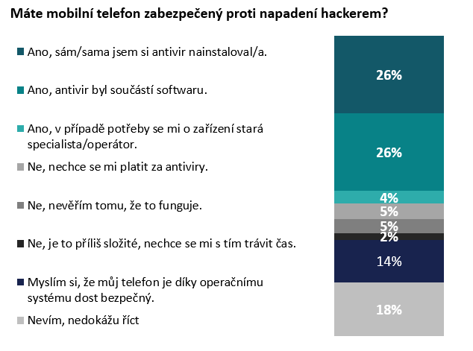
Intenzita útoků se nezmenšuje
Význam ochrany zařízení potvrzuje neustále rostoucí frekvence hackerských útoků. Zhruba polovina dotázaných má s útoky či jejich pokusem vlastní zkušenost a více jak desetina ho dokonce zažila v posledních 12 měsících.
Hackerský útok se většinou odehrál formou e-mailu vypadajícího jako výhra (40 %), zprávy z banky (32 %) nebo přímo formou vyděračského e-mailu. Čtvrtina napadených dostala zprávu přes sociální sítě. Vysoká intenzita kyberútoků přitom jasně souvisí s koronavirovou pandemií, v níž rapidně vzrostlo používání internetu, dálkového připojení pro práci z domova, nákupů přes e-shopy apod. „Scénářů, podle kterých internetoví podvodníci útočí, je celá řada. Kromě velmi rozšířených podvodných e-mailů, tzv. phishing. Se čím dál tím častěji objevují i podvodné telefonáty – vishing. Útočníci se v nich vydávají za policisty či bankéře, ale také např. i za finanční správu či ČNB. V poslední době se rovněž začínají ve stále větší míře objevovat i různé podvodné investiční nabídky, kdy se pachatelé snaží klientům bank zprostředkovat velice výhodné uložení jejich úspor do různých komodit, jako jsou cenné kovy nebo kryptoměny,“ varuje Pavel Kolář.
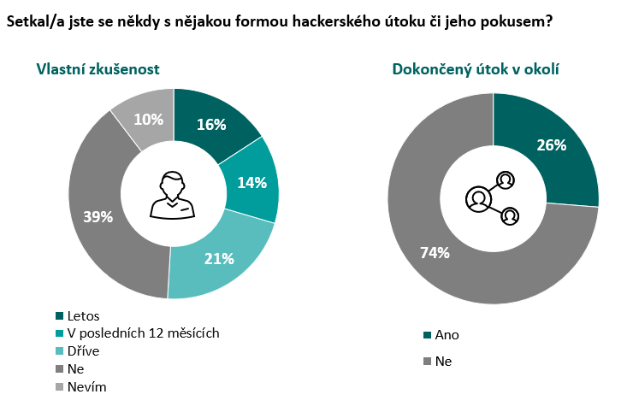
Dobrá zpráva zní, že 83 % respondentů útok dříve či později rozpoznalo a prošlo jím bez úhony. Zhruba 6 % napadených ovšem přišlo při útoku o peníze a 2 % o data. Online uživatelé si stále mohou vyzkoušet připravený Kybertest, ve kterém zjistí, zda včas odhalí všechny prvky podvodného jednání.

O průzkumu
Průzkum zaměřený na chování Čechů na internetu a jejich názory spojené s on-line prostředím realizovala pro Českou bankovní asociaci výzkumná agentura Ipsos. Průzkumu, který probíhal v srpnu letošního roku, se zúčastnilo 1 005 respondentů z celé ČR starších 18 let s přístupem k internetu.

O České bankovní asociaci
Česká bankovní asociace vznikla v roce 1990 a je dobrovolným sdružením právnických osob podnikajících v oblasti peněžnictví. V současné době sdružuje 37 členů. Rolí asociace je především zastupovat a prosazovat společné zájmy členů, prezentovat roli a zájmy bankovnictví vůči veřejnosti, podílet se na standardizaci postupů v bankovnictví a na vytváření odborných zvyklostí, podporovat harmonizaci bankovní legislativy s legislativou Evropské unie a vyvíjet aktivitu v informativní a školící oblasti. ČBA je členem Evropské bankovní federace a EMMI. Více informací na www.cbaonline.cz

Další informace

obdržíte na adrese:

media@cbaonline.cz

